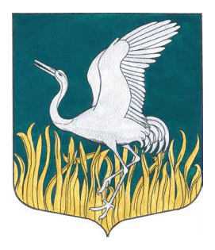

ЛЕНИНГРАДСКАЯ ОБЛАСТЬ
ЛУЖСКИЙ МУНИЦИПАЛЬНЫЙ РАЙОН
АДМИНИСТРАЦИЯ
МШИНСКОГО СЕЛЬСКОГО ПОСЕЛЕНИЯ
ПОСТАНОВЛЕНИЕ
От 30 июня 2025 года № 206

Об утверждении актуализированной схемы теплоснабжения
муниципального образования Мшинское сельское поселение
Лужского муниципального района Ленинградской области

По итогам проведения публичных слушаний по рассмотрению актуализированной схемы теплоснабжения Мшинского сельского поселения Лужского муниципального района Ленинградской области до 2035 года, руководствуясь Федеральными законами от 06.10.2003 № 131-ФЗ «Об общих принципах организации местного самоуправления в Российской Федерации», от 27.07.2010 № 190-ФЗ «О теплоснабжении», постановлением Правительства Российской Федерации от 22.02.2012 № 154 «О требованиях к схемам теплоснабжения, порядку их разработки и утверждения», Уставом муниципального образования Мшинское сельское поселение, администрация Мшинского сельского поселения Лужского муниципального района Ленинградской области

ПОСТАНОВЛЯЕТ:

- Утвердить актуализированную схему теплоснабжения муниципального образования Мшинское сельское поселение Лужского муниципального района Ленинградской области до 2035 года.
- Опубликовать настоящее постановление на официальном сайте администрации Мшинского сельского поселения в сети «Интернет».
- Контроль за исполнением настоящего постановления оставляю за собой.
- Настоящее постановление вступает в силу со дня его официального опубликования на официальном сайте администрации Мшинского сельского поселения в сети «Интернет».

Глава администрации
Мшинского сельского поселения В.В. Картавенко

Разослано: прокуратура, в дело, ООО «Петербургтеплоэнерго», ООО «ТК Северная»

